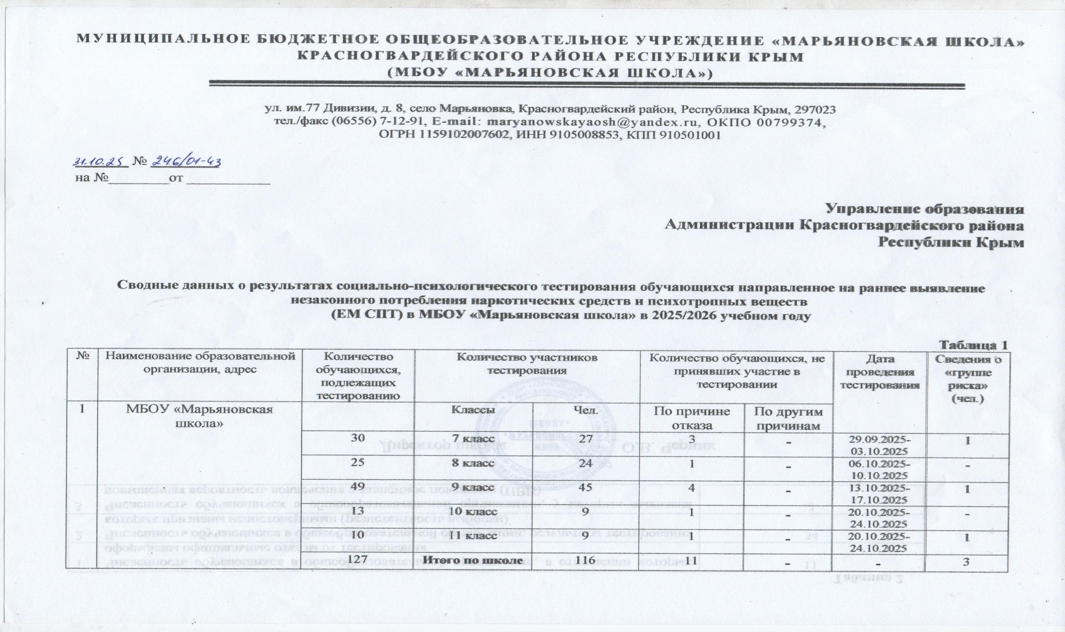

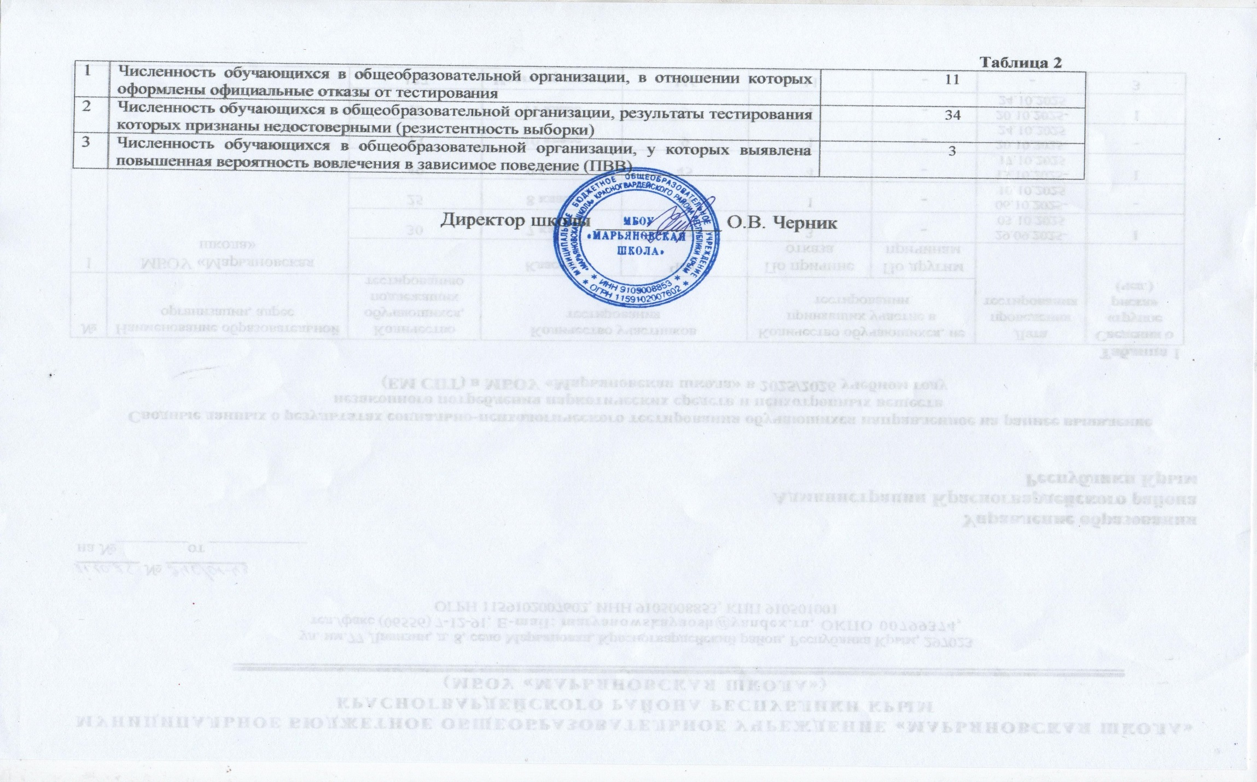

МУНИЦИПАЛЬНОЕ БЮДЖЕТНОЕ ОБЩЕОБРАЗОВАТЕЛЬНОЕ УЧРЕЖДЕНИЕ «МАРЬЯНОВСКАЯ ШКОЛА»
КРАСНОГВАРДЕЙСКОГО РАЙОНА РЕСПУБЛИКИ КРЫМ
(МБОУ «МАРЬЯНОВСКАЯ ШКОЛА»)
ул. им.77 Дивизии, д. 8, село Марьяновка, Красногвардейский район, Республика Крым, 297023
тел./факс (06556) 7-12-91, E-mail: maryanowskayaosh@yandex.ru, ОКПО 00799374,
ОГРН 1159102007602, ИНН 9105008853, КПП 910501001

_______ № _________
на №________от ___________
Управление образования
Администрации Красногвардейского района
Республики Крым

Сводные данных о результатах социально-психологического тестирования обучающихся направленное на раннее выявление незаконного потребления наркотических средств и психотропных веществ
(ЕМ СПТ) в МБОУ «Марьяновская школа» в 2025/2026 учебном году

Таблица 1
№ | Наименование образовательной организации, адрес | Количество обучающихся, подлежащих тестированию | Количество участников тестирования |  | Количество обучающихся, не принявших участие в тестировании |  | Дата проведения тестирования | Сведения о «группе риска»  (чел.)
1 | МБОУ «Марьяновская школа» |  | Классы | Чел. | По причине отказа | По другим причинам | Дата проведения тестирования | Сведения о «группе риска»  (чел.)
1 | МБОУ «Марьяновская школа» | 30 | 7 класс | 27 | 3 | - | 29.09.2025-03.10.2025 | 1
1 | МБОУ «Марьяновская школа» | 25 | 8 класс | 24 | 1 | - | 06.10.2025-10.10.2025 | -
1 | МБОУ «Марьяновская школа» | 49 | 9 класс | 45 | 4 | - | 13.10.2025- 17.10.2025 | 1
1 | МБОУ «Марьяновская школа» | 13 | 10 класс | 9 | 1 | - | 20.10.2025-24.10.2025 | -
1 | МБОУ «Марьяновская школа» | 10 | 11 класс | 9 | 1 | - | 20.10.2025-24.10.2025 | 1
1 | МБОУ «Марьяновская школа» | 127 | Итого по школе | 116 | 11 | - | - | 3

Таблица 2
1 | Численность обучающихся в общеобразовательной организации, в отношении которых оформлены официальные отказы от тестирования | 11
2 | Численность обучающихся в общеобразовательной организации, результаты тестирования которых признаны недостоверными (резистентность выборки) | 34
3 | Численность обучающихся в общеобразовательной организации, у которых выявлена повышенная вероятность вовлечения в зависимое поведение (ПВВ) | 3

Директор школы ____________ О.В. Черник

